**《第五课 品出情感的韵味》复习课学习任务单**

**一、学习目标**

1. 知道情绪与情感的联系与区别，了解情感对于个人成长的价值。知道情感是随着生活经历的不断发展逐步积累、逐渐丰富深刻的过程。

2. 学会创造正面的情感体验，学会通过传递积极情感影响身边环境，提高创造美好生活的能力。

3. 关注自己的情感，形成通过情感积累逐步涵养情怀、陶冶情操的意识。感受生活中的美好情感，养成积极、乐观的生活态度。树立主动、积极影响身边环境的观念，创造、传递情感正能量。

**二、学习任务**

**任务1：课前准备**

根据所学，梳理出第五课的知识结构。

**任务2：课中探究**

思考: 从这些人身上你能感受到哪些情感正能量？作为新时代的青少年，我们应如何向他们学习，弘扬社会正能量？

**任务3：提炼核心观点**

核心观点1：

核心观点2：

核心观点3：

**任务4：课后巩固**

1. 在社会生活中，我们需要基本的安全感、信任感；我们渴望与人交流，得到爱和关怀；我们参与社会事务离不开责任感、胜任感，这些表明，情感（ ）
2. 是人最基本的精神需求 B. 与情绪紧密相关，是稳定的

C.影响我们的判断和行为选择 D. 与我们的想象力、创造力相关

1. 成语“通情达理”就是说只有“通情”才能“达理”，只有在情感上互相沟通，所讲的道理才能进入人的内心。这告诉我们（ ）
2. 丰富、深刻的情感有助于全面的洞察事物、探索未知
3. 情感是复杂的，无法通过情感看人的态度和观念
4. 要多读书，只有读书才能获取知识、收获美好情感
5. 情感是伴随着情绪反映逐渐积累和发展的

3.以下做法有助于获得美好情感的是（ ）

①小刚每天沉迷于打游戏、买装备

②小雨是个“书虫”，博览群书丰富见闻

③小雷经常利用周末休息时间参加志愿服务

④小云经常在假期与家人一起旅游，感受各地的风土人情

A. ①②④ B. ①③④ C.①②③ D.②③④

 4. “爱国”是社会主义核心价值观的内容之一，下列诗句中能体现爱国情怀的是（　　）

A.少小离家老大回，乡音无改鬓毛衰。——贺知章

B.位卑未敢忘忧国，事定犹须待阖棺。——陆游

C.两情若是久长时，又岂在朝朝暮暮。——秦观

D.劝君更尽一杯酒，西出阳关无故人。——王维

5.下列行为中，属于传递情感正能量的是（ ）

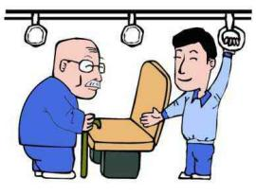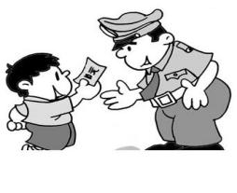

① ② ③ ④

A.①② B. ③④ C.①③ D. ②④

6.“白日不到处，青春恰自来。苔花如米小，也学牡丹开。”清代诗人袁枚的《苔》被乡村支教教师梁俊和他的山里学生在央视《经典咏流传》的舞台上深情吟唱，感动了现场的观众和评委。打动观众和评委的不仅仅是诗歌本身，更是梁俊老师默默奉献山区的支教故事。对此，以下认识正确的是（ ）

①吟唱是人最基本的精神需求

②梁俊老师传播了社会正能量

③梁俊老师带领学生的吟唱，表达和传递了美好情感

④我们可以通过参加有意义的社会活动获得美好情感

A. ①②④ B． ①③④ C．①②③ D．②③④

1. 小刚在市里的英语口语比赛中获得了一等奖，内心充满愉悦；兰兰打扫时不慎将教室的玻璃打碎，内心充满歉疚；国际赛场上，中国国旗冉冉升起，看到这样的电视画面，小海的民族自豪感油然而生……上述同学的体验（ ）

①是一种健康的情感体验 ②表明情绪与情感紧密相关

③说明情感是丰富的、复杂的 ④负面情感体验不利于我们的成长

1. ①② B．①③ C．③④ D．②④

8.（1６分）【我们的情感】

以下是一张地图，上面有一些地标。

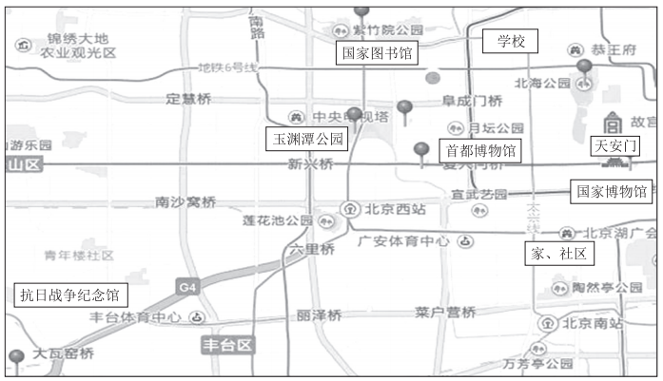

（1）结合自己的生活实际，参照示例，写出你的两个情感坐标点及与这两个坐标点相关的情感故事。（如果地图上没有你的情感坐标点，你也可以补充自己的情感坐标点）（８分）

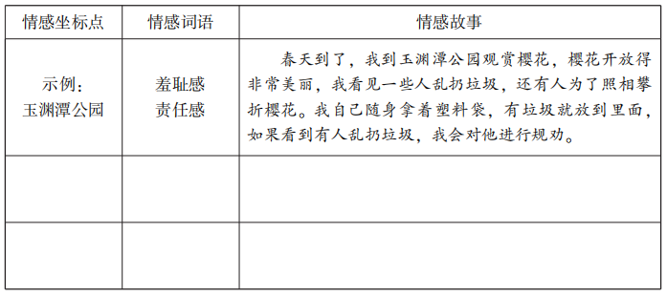

1. 生活中美好的人和事物，让我们身心愉悦。写一写我们可以通过哪些方式来获得美好的情感？（３分）

（３）面对负面情感，有的同学认为这种体验让人不舒服、不愉快。对此，你的看法是什么？（５分）

9.（8分）品味情感 共同成长

有这样一首经典曲目，无数次唱响在神州大地上，唱出了全体中华儿女对祖国的深厚情感。“我和我的祖国，一刻也不能分割。无论我走到哪里，都流出一首赞歌……。”

【体味美好情感】

（1）当你听到这首经典曲目，激发了你内心的什么情感？（2分）

（2）生活中的美好情感对我们的成长有什么意义？（2分）

【传递情感正能量】

（3）结合实际说说，你将怎样表达对祖国的深厚情感？（4分）（至少两方面）